Qui sommes-nous ? Nous sommes une équipe de bénévoles de la fondation Orange qui donnons des cours en association aux personnes débutantes ou en difficulté sur le numérique et aussi à celles plus avancées qui souhaitent maîtriser les applications Word, Excel, Powerpoint ou Outlook. Nos cours sont mis en ligne sur Coursinfo.fr

**Qu’est-ce qu’un fichier, un dossier et une arborescence de dossiers ?**

**1- Qu’est-ce qu’un fichier ?**

Un **fichier** est un **document** conservé sur **disque** (disque dur, clé USB, CD-ROM, etc.).

Ce document peut contenir du **texte**, des **images**, des **sons**, de la **vidéo**, des **programmes**, représentant chacun un **type de fichier** différent.



Le **Type** d’un **fichier** est donné par son **extension**. L’**extension** est la suite de **3 lettres** situées après le **point**.

* **.txt, .docx, .odt** sont les extensions pour les fichiers **texte**, **Word** et **LibreOffice**
* **.xlsx** est l’extension pour les fichiers **Excel**
* **.jpg** et **.png** sont les extensions pour les fichiers **image**
* **.mp3** et **.m4a** sont les extensions pour les fichiers **audios**
* **.mp4** et **.mov** sont les extensions pour les fichiers **Vidéos**.

**2- Qu’est-ce qu’un dossier ?**



On pourrait **ranger** tous les fichiers sur le **bureau de son ordinateur** mais ce serait très vite le **bazar** et on **ne retrouverait plus rien** facilement.

On a donc besoin de **classer les choses** de telle sorte qu’on puisse les **retrouver facilement**.

Un **dossier** c’est tout simplement un **endroit de rangement** de nos **fichiers** informatiques.

On pourra ainsi créer un dossier “**Banques**” et encore un dossier “**Assurances**” pour ranger les fichiers correspondant à ces catégories.

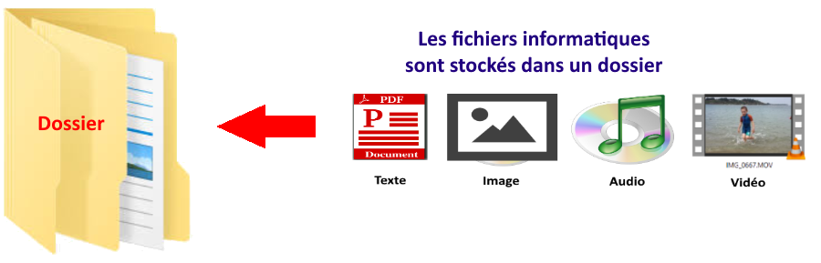

On parle aussi de **répertoires** et de sous-répertoires. **Dossier** et **répertoire** sont des synonymes !

**3-Qu’est-ce qu’une arborescence de dossiers ?**

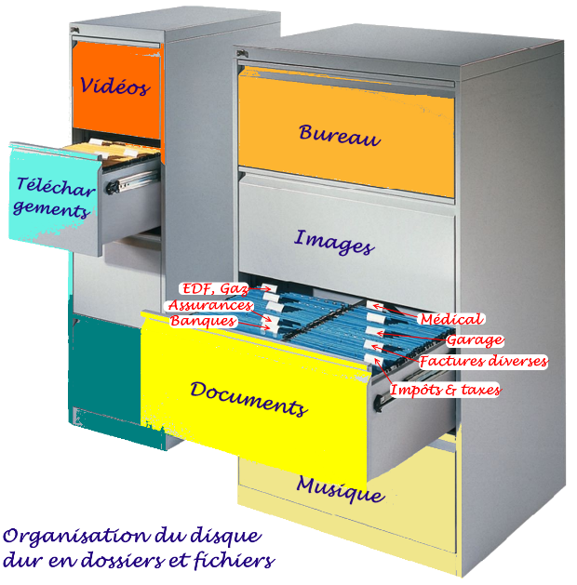

Pour comprendre l’**organisation d’un disque dur**, on peut imaginer **une armoire** contenant des **tiroirs** contenant des **chemises** (ou pochettes) qui, à leur tour, contiennent des **sous-chemises**, qui, à leur tour, peuvent contenir des **sous-chemises** etc.

Il faut imaginer que chacune de ces **sous-chemises** peut également contenir des **feuilles**.

En informatique, on retrouve la même **organisation** en **arborescence** :

* le **disque dur** de l’ordinateur c’est l’**armoire**,
* Les **dossiers** ceux sont les **tiroirs** et les **chemises,**
* Les **sous-dossiers** ceux sont les **sous-chemises**,
* Les fichiers **informatiques** (documents texte, image, vidéo…) ceux sont les **feuilles stockées** dans les **chemises** et **sous-chemises.**

*Par exemple, dans le dossier* ***Documents*** *(un des tiroirs de l’armoire), on a créé des* ***sous-dossiers*** *(chemises) : Banques, Assurances, EDF & Gaz, Impôts & taxes, factures diverses, Médical … afin de pouvoir mieux classer les documents (fichiers) par catégories.*

Un disque est donc subdivisé en **dossiers**. Ces dossiers sont eux-mêmes subdivisés en s**ous-dossiers** qui à leur tour peuvent à nouveau être partagés en d’autres **sous-dossiers** et cela autant de fois que nécessaire. La s**tructure hiérarchisée des dossiers** est souvent représentée comme une **arborescenc*e****.*

*Voici une représentation simple de notre* ***arborescence*** *:*

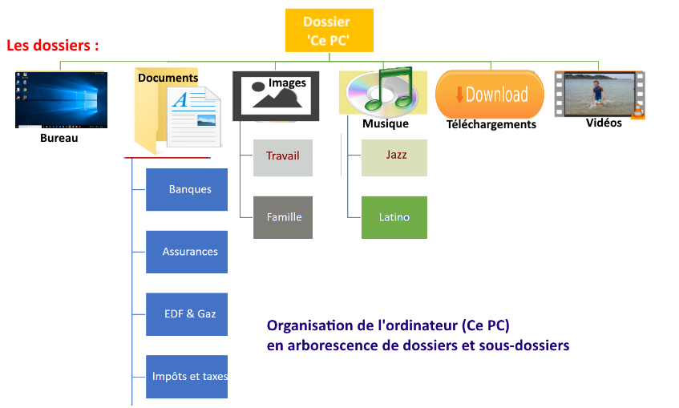

**4- A quoi ressemble une arborescence sous Windows ?**

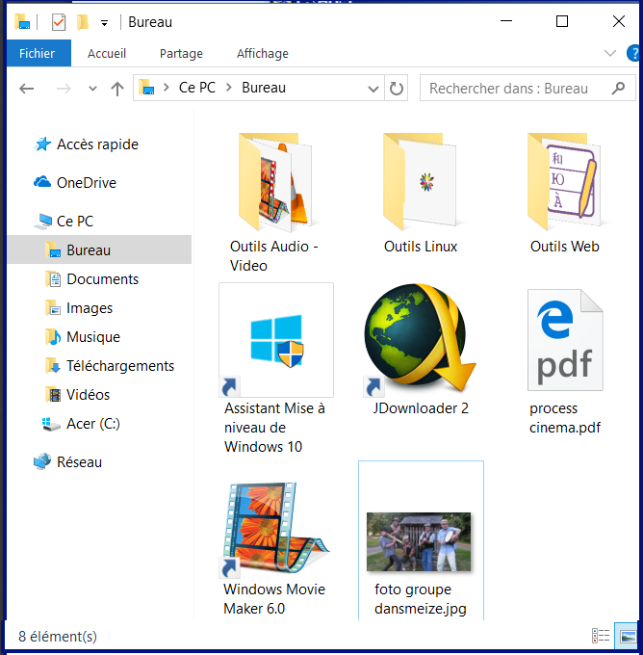

L’**explorateur de fichiers Windows** présente **deux volets** :

* à gauche, le volet d’**exploration**
* à droite, le volet **contenu**

**a) Le volet d’exploration**

Ce volet présente une vue claire de l’**organisation des dossiers**. représentée sous la forme d’**arborescence** : la même que dans notre exemple.

**b) Le volet contenu**

Ce volet affiche le **contenu du dossier** qui est sélectionné (ici Bureau)

Les **dossiers** dont le nom est précédé par les signes ou ou par les signes et sont ceux qui contiennent des **sous-dossiers**. Les **dossiers** dont les **noms ne sont pas précédé**s par ces signes ne contiennent pas de sous-dossiers, ils contiennent que des fichiers ou sont vides.

Cliquez sur les ou pour déployer l’arborescence d’un dossier, et sur les oupour en réduire l’affichage.

Le fait de cliquer sur ces signes ne modifie que l’**affichage de l’arborescence** des dossiers dans le volet d’exploration sans rien changer de ce qui est montré dans le volet droit. Le contenu du volet droit n’est modifié par ce qu’on fait dans le volet gauche que si on y clique sur l’icône d’un dossier (simple clic).

**5- Un autre exemple d’arborescence des dossiers ?**

Si vous avez une **bibliothèque** avec des **étagères** sur lesquels **vos livres** sont classés (un rayon *voyages*, un rayon *policier*, un rayon *roman d’aventure*, un rayon *poésie*, un rayon *CD*, un rayon *DVD*, etc. …) :

* Votre **bibliothèque** est le **support** (la mémoire secondaire, à accès direct, de type disque dur, SSD, CD, DVD, clé USB, disquette, etc.).  
  La mémoire RAM étant la “**mémoire centrale**” et les supports de type bandes magnétiques étant des mémoires à accès séquentiel, sans réel système de gestion de fichiers.
* Chaque **étagère** est un dossier (un répertoire).
* Chaque **livre** est un **fichier**.

Vous pouvez, sur une même **étagère**, mettre des **séparateurs** entre des **groupes de livres**. Par exemple, séparer les **bandes dessinées** Gaston Lagaffe, Léonard est un génie, Star Wars, etc. … Dans l’organisation de vos fichiers sur votre disque dur, cela correspond à des **sous-dossiers** (sous-répertoires).

Vous pouvez également ” **ranger** ” des livres **hors des étagères** (sur ou sous la bibliothèque). En informatique, on dira que ces fichiers se trouvent à ” la racine ” du **volume**.



**Le dossier Utilisateurs (Ce PC) c’est quoi ?**

**1- le dossier utilisateurs ‘Ce PC’**

A la **création de votre compte**, **Windows** installe sur le **disque dur** de  votre ordinateur :

* Un **dossier utilisateur spécial** appelé ‘**Ce PC’ (situé sous C:/utilisateurs/votre prénom)**
* Et des **sous-dossiers de données** : **Bureau, Documents**, **Images**, **Musique**, **Téléchargements**, **Vidéos** etc.

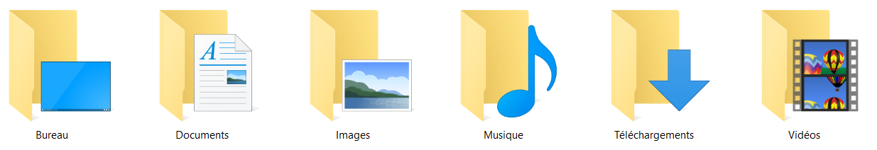

Chaque utilisateur possède ainsi ses **propres dossiers de données** en vue d’y stocker *sa musique, ses images, ses vidéos, ses documents*, mais également un dossier « **Bureau**» permettant d’y stocker ses propres **raccourcis** du **bureau** et aussi un dossier **téléchargements** pour stocker les éléments téléchargés sur Internet.

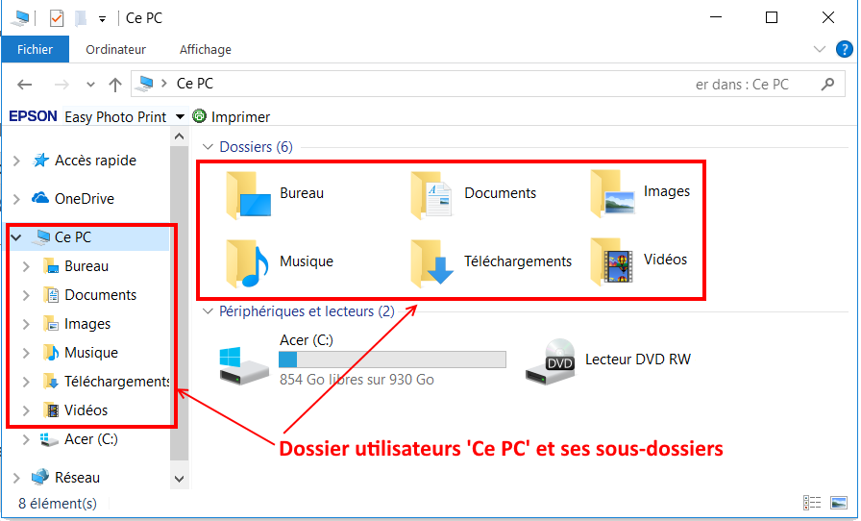

**2- Présentation des sous-dossiers du dossier Ce PC**

[](http://www.coursinfo.fr/wp-content/uploads/2017/10/les-dossiers-perso.png)

**2.1 le dossier Documents**

**2.1 le dossier Images**

**2.1 le dossier Musique**

**2.1 le dossier Vidéo**

**2.1 le dossier Bureau**

**2.1 le dossier Téléchargements**



**Comment marche l’explorateur de fichiers Windows ?**

*L’explorateur de fichiers Windows c’est quoi ? Comment naviguer dans l’arborescence des fichiers et dossiers Windows ? Quels sont les types d’affichage ?*

**1- Comment naviguer sur votre ordinateur ?**

Il ne s’agit pas ici de prendre le bateau, de larguer les amarres ni de ramer, quoique certains peuvent ramer sur leur ordinateur !



C’est à l’aide du **clavier et à la souris** que nous allons naviguer et aussi avec un outil merveilleux : l’**explorateur de fichiers** !

**2- Comment marche l’explorateur de fichiers Windows ?**

L’**explorateur de fichiers** est le programme **Windows** qui permet de naviguer et parcourir l’**arborescence des dossiers** de votre ordinateur et de **rechercher des fichiers** ou des **dossiers** et de les **manipuler** à l’aide de *copier-coller, couper, glisser-déposer*…

Pour ouvrir l’**explorateur Windows**, cliquez sur le bouton dans la **barre des tâches**.

La fenêtre de l’**explorateur Windows** comporte 6 zones :

1. Le **menu** (bandeau) de l’explorateur
2. Les **boutons de navigation**
3. Une **barre d’adresses** (qui indique l’endroit où l’on se trouve et qui peut être modifiée par l’utilisateur)
4. Un moteur de recherche
5. L’arborescence des dossiers de votre ordinateur
6. La **zone centrale** qui affiche les éléments sélectionnés dans l’arborescence.

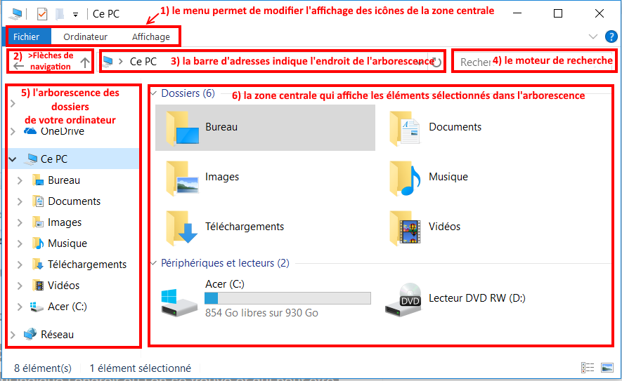

**Les différents types d’affichage**

La fonction **Affichage** du **Menu** permet de **modifier la taille des icônes** des éléments qui seront affichés.

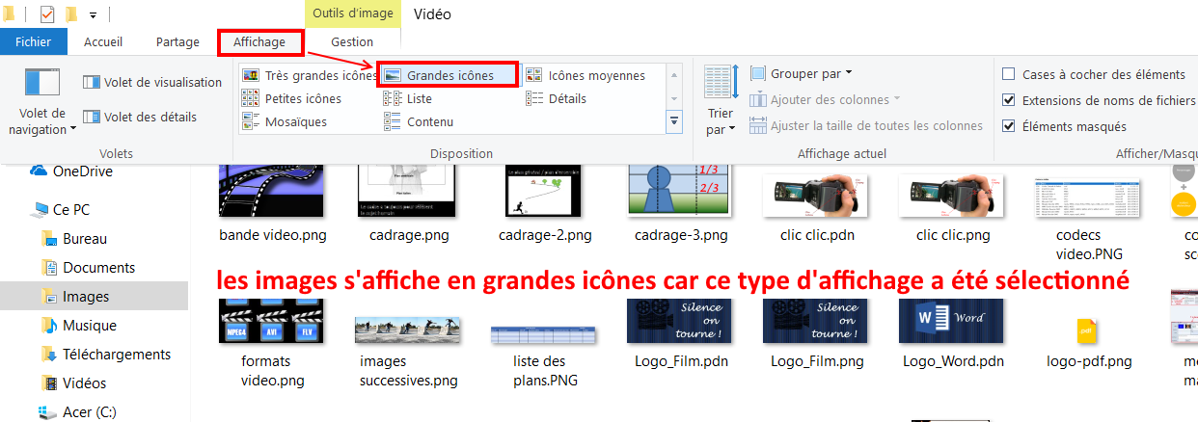



**Comment créer un dossier et manipuler les fichiers ?**

*Comment créer un dossier Windows ?  Comment mettre un fichier dans un dossier ? Comment supprimer un fichier ou un dossier ? Comment récupérer un fichier ou dossier dans la corbeille ? Comment faire un copier-coller ? Comment faire un couper-coller ?*

**1- Comment créer un dossier Windows ?**

Pour **créer un dossier**, utilisez le **menu contextuel** en faisant un **clic-droit** sur votre **Bureau**, puis avec la souris :

1. cliquez sur **Nouveau**
2. puis sélectionnez **Dossier** :

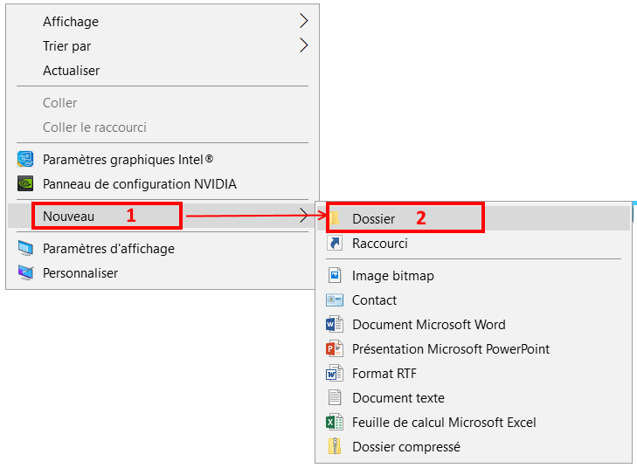

Un **nouveau dossier** sera alors créé sur votre **Bureau** ou dans le **dossier dans lequel vous vous trouvez** avec l’**explorateur Windows**.

Vous devez ensuite lui **donner un nom** à l’aide du clavier.

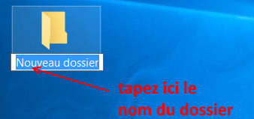

Pour ouvrir ce **dossier,** double cliquez sur l’**icône** et l’**explorateur de fichiers Windows** s’ouvre sur un contenu **vide**.

Une autre méthode pour créer un dossier consiste à **ouvrir l’explorateur de fichiers Windows**, à s**e positionner sur le dossier** où l’on souhaite effectuer la création puis faire un clic droit pour **ouvrir le menu contextuel** et suivre la même procédure !

**2- Comment mettre un fichier dans un dossier ?**

Pour mettre un **fichier** dans un **dossier**, déplacez-le jusqu’à votre dossier et déposez-le dessus :

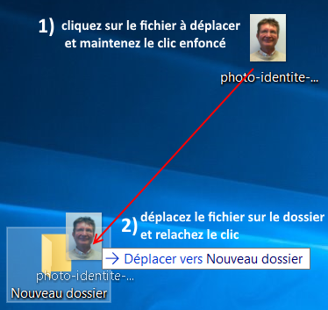

C’est la méthode du **glisser-déposer** : pour ‘prendre’ un fichier, cliquez dessus et maintenez le clic gauche enfoncé, puis déplacez le fichier vers le dossier de destination et relâchez le clic sur le dossier !

**3- Comment supprimer un fichier ou un dossier ?**

Pour **supprimer un fichier** ou un **dossier**, faites un clic-droit sur l’**objet à supprimer** pour afficher le **menu contextuel**, puis choisissez **Supprimer**.

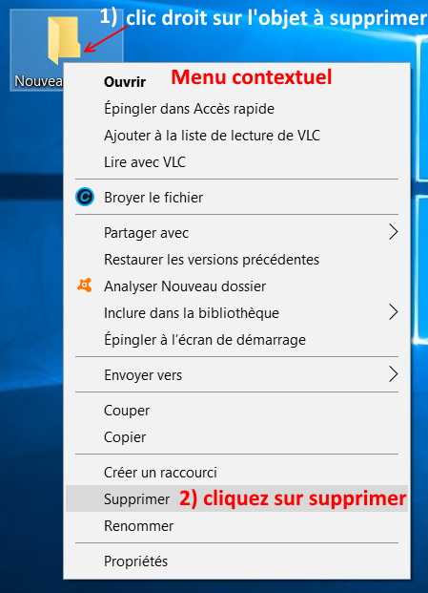

**4- Comment récupérer un fichier ou dossier dans la corbeille ?**

Si vous avez **supprimé un fichier** ou un **dossier** par erreur, ce n’est pas grave, car vous pouvez aller **le récupérer dans votre corbeille**.

La **corbeille Windows** 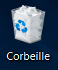est une sorte de **dossier spécial** qui contient tous les **objets supprimés** et offre la **possibilité de restaurer** (c’est-à dire d’annuler la suppression) **un objet supprimé**.

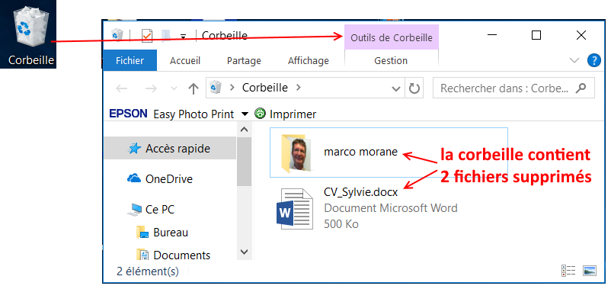

Votre **corbeille** se situe (souvent en haut et à droite) sur votre **Bureau**.

Rendez-vous donc sur votre Bureau et double-cliquez sur  :

Pour **restaurer** un **fichier** ou un **dossier**, faites un clic droit dessus pour afficher le **menu contextuel** puis choisissez **Restaurer**.

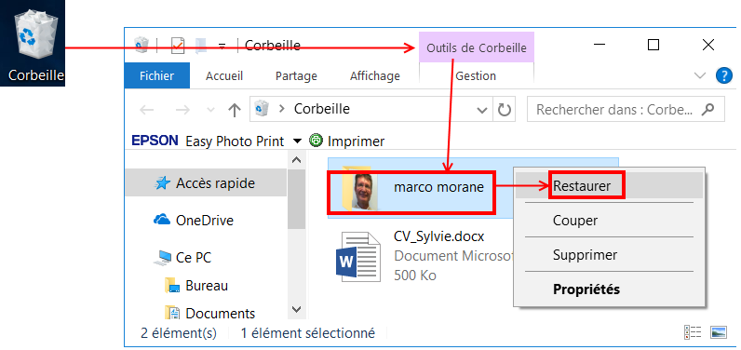

Une fois restauré, l’élément disparait de la corbeille et revient à la place qu’il occupait avant sa suppression.



**Comment faire un copier-coller sur un ordinateur ?**

*Qu’est-ce que le Presse-papier Windows ? Comment faire un copier-coller avec Windows ? Comment faire un couper-coller ?*

**1- Le Presse -papier Windows c’est quoi ?**

Un **presse-papier** est une fonctionnalité qui permet de **stocker des données** que l’on souhaite **dupliquer** ou **déplacer** dans une **zone mémoire spéciale** de l’ordinateur, appelée la **mémoire tampon**.

[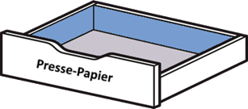](http://www.coursinfo.fr/wp-content/uploads/2018/06/presse-papier.png)

L’appel de la fonction ***copier*** ou ***couper*** du système d’exploitation **Windows** ou d’un **logiciel** (Word …) enregistre temporairement dans le **presse-papier** les données sélectionnées.

Les données enregistrées dans le **presse-papier** sont ensuite réutilisables par l’appel de la fonction ***coller***, qui les replace à l’endroit sélectionné par l’utilisateur.

**2- Comment faire un copier-coller ?**

Le **copier-coller** est une manipulation pour **dupliquer des données** (texte, fichier, dossier …) depuis une **source** vers une **destination**. Les données sont temporairement stockées dans un **presse-papier**.

Le **copier-coller** est une action qui se passe en **3 étapes** :

1. On **sélectionne** le texte à dupliquer
2. On **copie**.
3. On **colle**.

Les commandes *copier*, *couper* et *coller* sont généralement disponibles :

* Dans la **barre d’outils** d’une **application**
* Dans les **menus contextuels**
* Ou sous la forme de **raccourcis clavier : Ctrl + C** et **Ctrl + V**.

Pour **dupliquer un texte**, **fichier** ou **dossier**, sélectionnez **l’élément à dupliquer** :

* Faîtes un clic-droit (menu contextuel) et sélectionnez l’option **Copier**
* Ou tapez le raccourci clavier **Ctrl + C**

Votre **texte**, **fichier** ou **dossier** a alors été **copié** dans le **presse-papier Windows [](http://www.coursinfo.fr/wp-content/uploads/2018/06/presse-papier.png),**

mais vous ne le voyez pas !

Pour sortir votre fichier du **presse-papier [](http://www.coursinfo.fr/wp-content/uploads/2018/06/presse-papier.png)** , il faut maintenant le **coller**.

Pour **coller** votre fichier, positionnez vous à l’endroit où vous souhaitez le coller, puis :

* faîtes un clic-droit (menu contextuel) et sélectionnez l’option **Coller**
* ou tapez le raccourci clavier **Ctrl + V**

Votre **texte**, **fichier** ou **dossier** est alors **copié** (collé) dans l’endroit de destination !

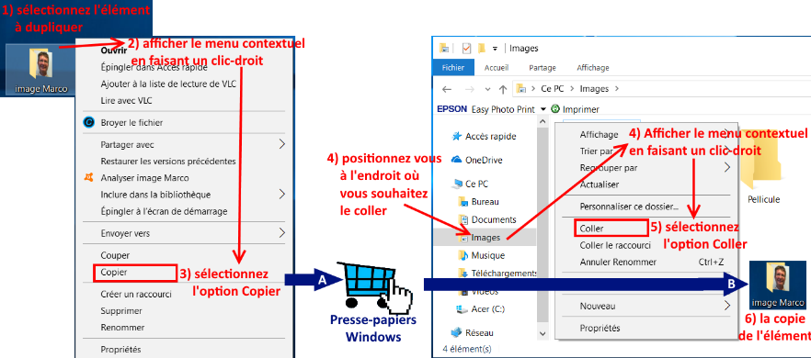

**3- Comment faire un couper-coller ?**

Le **couper-coller** est similaire au **copier-coller**, à la différence près que le fichier est **déplacé** et non **pas copié**. C’est à dire que le **fichier d’origine disparait**.

Les raccourcis clavier **du couper-coller sont Ctrl + X puis Ctrl + V.**

Un autre raccourci très utile mais pas véritablement relié au copier-coller est **Ctrl + Z** pour Annuler/Défaire la dernière action.



**Comment faire une sauvegarde de ses fichiers ?**

*Comment faire une sauvegarde avec l’outil Sauvegarde de Windows ? Comment créer une image système ? Comment créer un point de restauration Windows ? Comment restaurer une sauvegarde pour récupérer des fichiers supprimés ou perdus.*

**1. Pourquoi faut-il faire une sauvegarde ?**

**Faire une sauvegarde de ses fichiers**est très important !

Qui d’entre nous n’a jamais **perdu ses documents** pour un dossier supprimé par erreur ou une partition malencontreusement effacée ?

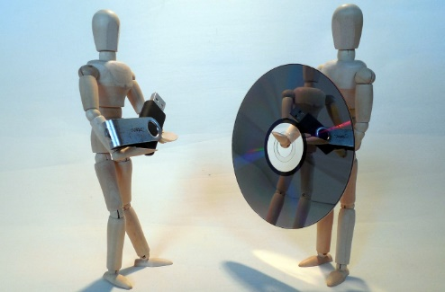

Seule solution pour éviter de perdre ses données : **faire une sauvegarde régulière de ses documents** !

**2- comment faire une sauvegarde avec l’outil Sauvegarde de Windows ?**

Il existe plusieurs façons de sauvegarder les données de votre PC.

1. Cliquez sur le bouton **Démarrer**  et sélectionnez **Panneau de configuration**  > **Système et maintenance** > **Sauvegarder et restaurer**.
2. Effectuez l’une des opérations suivantes :
   * Si vous utilisez la fonction Sauvegarde Windows pour la première fois ou avez récemment mis à niveau votre version de Windows, sélectionnez **Configurer la sauvegarde** et suivez la procédure de l’Assistant.
   * Si vous avez déjà créé une sauvegarde, vous pouvez attendre l’exécution de la sauvegarde planifiée ou créer manuellement une sauvegarde, en cliquant sur **Sauvegarder maintenant**.
   * Si vous avez déjà créé une sauvegarde, mais souhaitez générer une sauvegarde complète plutôt que de mettre à jour la sauvegarde précédente, sélectionnez **Créer un nouvel objet**, **Sauvegarde complète**, puis suivez les étapes de l’Assistant.

Remarque : ne sauvegardez pas les fichiers sur le disque dur hébergeant déjà Windows !

**3- Comment créer une image système ?**

Les images système contiennent toutes les informations sur votre PC à un état particulier.

1. Cliquez avec le bouton droit sur le bouton **Démarrer**  et sélectionnez **Panneau de configuration** > **Système et maintenance** > **Sauvegarder et restaurer**.
2. Dans le volet gauche, choisissez **Créer une image système**, puis suivez les étapes de l’Assistant.

Si vous êtes invité à entrer un mot de passe d’administrateur ou une confirmation, saisissez le mot de passe ou la confirmation.

Remarque : Pour créer une image système d’un disque, vous devez formater ce dernier de façon à utiliser le système de fichiers NTFS. Si vous enregistrez l’image système sur un disque dur ou une clé USB, elle doit être formatée de façon à utiliser le système de fichiers NTFS.

**4- Comment créer un point de restauration Windows ?**

Vous pouvez utiliser un point de restauration pour restaurer les fichiers système de votre ordinateur à un état antérieur. Les points de restauration sont automatiquement créés chaque semaine par la fonction Restauration du système et lorsque votre PC détecte un changement, comme lorsque vous installez une application ou un pilote.

Voici comment procéder pour créer un point de restauration.

1. Cliquez avec le bouton droit sur le bouton **Démarrer et** sélectionnez **Panneau de configuration** > **Système et maintenance** > **Système**.
2. Dans le volet gauche, sélectionnez **Protection du système**.
3. Sélectionnez l’onglet **Protection du système** et cliquez sur **Créer**.
4. Dans la boîte de dialogue **Protection du système**, saisissez une description et choisissez **Créer.**

**5- Comment restaurer une sauvegarde pour récupérer des fichiers supprimés ou perdus.**

1. Cliquez avec le bouton droit sur le bouton **Démarrer** et sélectionnez **Panneau de configuration > Système et maintenance** > **Sauvegarder et restaurer**.
2. Effectuez l’une des opérations suivantes :
   * Pour restaurer vos fichiers, choisissez **Restaurer mes fichiers**.
   * Pour restaurer les fichiers de tous les utilisateurs, choisissez **Restaurer les fichiers de tous les utilisateurs.**
3. Effectuez l’une des opérations suivantes :
   * Pour parcourir le contenu de la sauvegarde, sélectionnez **Fichiers** ou **Dossiers**. Lorsque vous recherchez des dossiers, vous n’êtes pas en mesure d’afficher les fichiers individuels d’un dossier. Pour afficher des fichiers individuels, utilisez l’option **Fichiers**.
   * Pour effectuer des recherches dans le contenu de la sauvegarde, sélectionnez **Rechercher**, saisissez tout ou partie du nom de fichier concerné, puis sélectionnez **Rechercher**.

 UN AUTRE DOCUMENT CONSULTABLE LIEN CI-DESSOUS

<https://www.pmtic.net/sites/default/files/filemanager/memos/pmtic_env_num_systexpl_fichiers_dossiers.pdf>